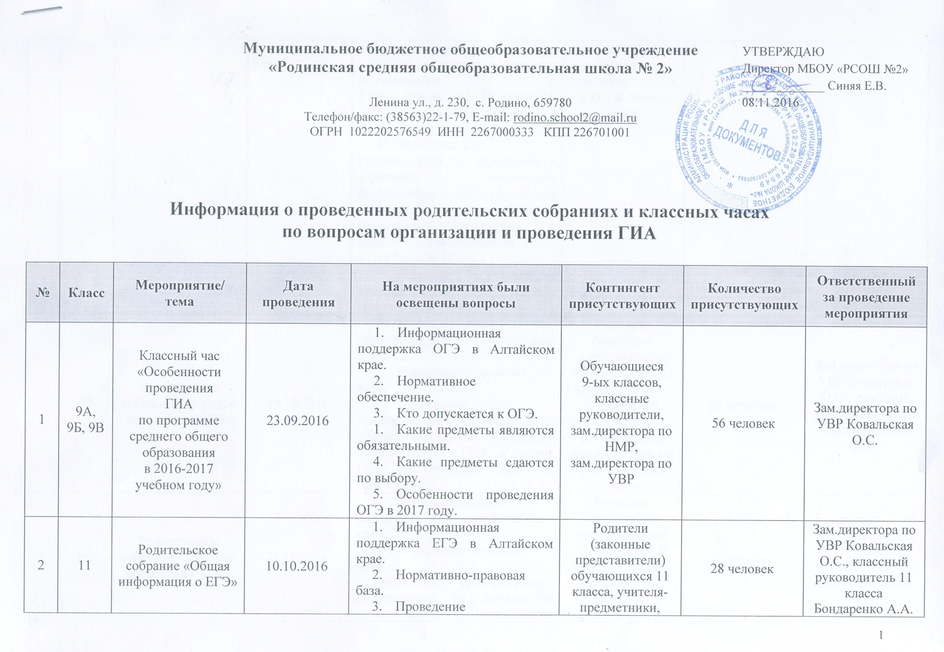
Муниципальное бюджетное общеобразовательное учреждение
УТВЕРЖДАЮ
Директор МБОУ «РСОШ №2»
_____________ Синяя Е.В.
08.11.2016
«Родинская средняя общеобразовательная школа № 2»

Ленина ул., д. 230, с. Родино, 659780
Телефон/факс: (38563)22-1-79, E-mail: rodino.school2@mail.ru
ОГРН 1022202576549 ИНН 2267000333 КПП 226701001

Информация о проведенных родительских собраниях и классных часах по вопросам организации и проведения ГИА
№ | Класс | Мероприятие/  тема | Дата проведения | На мероприятиях были освещены вопросы | Контингент присутствующих | Количество присутствующих | Ответственный за проведение мероприятия
1 | 9А, 9Б, 9В | Классный час «Особенности проведения  ГИА  по программе  среднего общего образования  в 2016-2017 учебном году» | 23.09.2016 | - Информационная поддержка ОГЭ в Алтайском крае.  - Нормативное обеспечение.  - Кто допускается к ОГЭ.  - Какие предметы являются обязательными.  - Какие предметы сдаются по выбору.  - Особенности проведения ОГЭ в 2017 году. | Обучающиеся  9-ых классов, классные руководители, зам.директора по НМР, зам.директора по УВР | 56 человек | Зам.директора по УВР Ковальская О.С.
2 | 11 | Родительское собрание «Общая информация о ЕГЭ» | 10.10.2016 | - Информационная поддержка ЕГЭ в Алтайском крае.  - Нормативно-правовая база.  - Проведение тренировочного тестирования по диагностике уровня готовности обучающихся к  ГИА в форме ЕГЭ по русскому языку, математике (базовый и профильный уровень)  - Методические рекомендации по подготовке к итоговому сочинению (изложению) для участников итогового сочинения (изложения) (Приложение 7 к письму Рособрнадзора от 17.10.2016 № 10-764).  - Памятка о порядке проведения итогового сочинения (изложения). | Родители (законные представители) обучающихся 11 класса, учителя-предметники, классный руководитель, зам.директора по УВР, директор школы | 28 человек | Зам.директора по УВР Ковальская О.С., классный руководитель 11 класса Бондаренко А.А.
3 | 9В | Родительское собрание «Порядок проведения ОГЭ» | 19.10.2016 | - Информационная поддержка ОГЭ в Алтайском крае.  - Нормативно-правовая база.  - Проведение тренировочного тестирования по диагностике уровня готовности обучающихся к ГИА в форме ОГЭ по русскому языку и математике. | Родители (законные представители) обучающихся 9В класса, учителя-предметники, классный руководитель, зам.директора по УВР, директор школы | 22 человека | Зам.директора по УВР Ковальская О.С., классный руководитель 9В класса Князева И.А.
4 | 9Б | Родительское собрание «Порядок проведения ОГЭ» | 21.10.2016 | - Информационная поддержка ОГЭ в Алтайском крае.  - Нормативно-правовая база.  Проведение тренировочного тестирования по диагностике уровня готовности обучающихся к ГИА в форме ОГЭ по русскому языку и математике. | Родители (законные представители) обучающихся 9Б класса, учителя-предметники, классный руководитель, зам.директора по УВР, директор школы | 25 человек | Зам.директора по УВР Ковальская О.С., классный руководитель 9Б класса Пащенко М.А.
5 | 11 | Классный час «Предметы ЕГЭ» | 31.10.2016 | - Какие предметы являются обязательными.  - Какой уровень математики выбрать.  - Какие предметы сдаются по выбору.  - Минимальные пороги. | Обучающиеся  11 класса, классный руководитель | 21 человек | Классный руководитель 11 класса Бондаренко А.А.
6 | 11 | Классный час «Процедура подготовки и проведения итогового сочинения (изложения) в 2016-2017 учебном году» | 08.11.2016 | - Методические рекомендации по подготовке к итоговому сочинению (изложению) для участников итогового сочинения (изложения) (Приложение 7 к письму Рособрнадзора от 17.10.2016 № 10-764).  - Форма заявления на участие в итоговом сочинении (изложении) выпускника текущего года.  - Форма согласия на обработку персональных данных.  - Памятка о порядке проведения итогового сочинения (изложения) (для ознакомления обучающихся и их родителей (законных представителей) под роспись) | Обучающиеся  11 класса, классный руководитель, зам.директора по УВР | 22 человека | Зам.директора по УВР Ковальская О.С.

Информацию подготовил заместитель директора по УВР Ковальская О.С.

